Мастер – класс «Лепим из соленого теста».
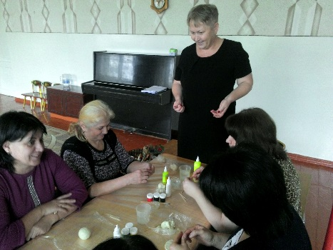

Здравствуйте дорогие друзья! Сегодня мы будем лепить из соленого тесто. Соленое тесто – замечательный и доступный материал для лепки. Забавные игрушки, композиции, сделанные своими руками, украсят ваш дом или станут необычным подарком, но самое главное, лепка соленым тестом очень интересно детям.
Для начала нужно приготовить тесто для лепки. Нам понадобится мука, соль, вода, ПВА-клей, подсолнечное масло. Берем две части пшеничной муки, соль мелкую (2 части), воду1\2, под. масло (2 ст.). Если у вас нет мелкой соли, то с помощью кофемолки ее можно изготовить из соли крупного помола. Замешивать соль для лепки нужно в холодной воде. От того, как хорошо было вымешано тесто для лепки, будет зависеть его эластичность. Сначала перемешиваются соль и мука до однородного состояния, а затем туда добавляется вода. Тесто после вымешивания не должно прилипать к рукам и крошиться. Для большей эластичности в тесто в процессе замешивания добавляется немного обойного клея и подс.масла. Из такого теста легче лепить, но придется следить, чтоб маленькие дети не попробовали его на зуб. Соленое тесто можно приготовить и из ржаной муки, изделия из него будут своим цветом напоминать деревенский хлеб. Закрасив воду растворимым кофе, можно получить коричневое тесто.
Лепят из соленого теста, так же, как и из пластилина. Тесто для лепки не содержит токсических ингредиентов, а значит безвредно. Почти все элементы для поделок лепят из шарика(колобка) и колбасок. Из них всегда можно раскатать или расплющить лепешку или ленточку, скрутить спираль. Большие композиции готовятся путем вырезания с помощью трафарета. Тесто раскатывается толщиной 0,5 см, на него кладется шаблон из картона и по его периметру вырезается будущая деталь. Картон может приклеиться к тесту, поэтому делать это нужно аккуратно.
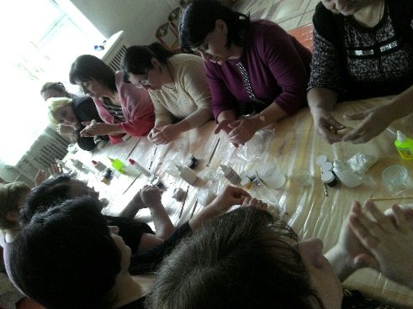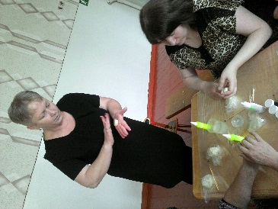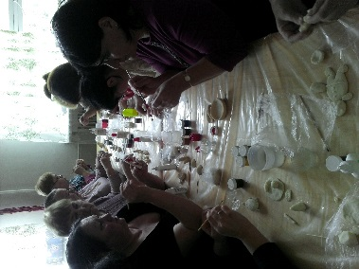Во время лепки из соленого теста можно пользоваться различными подручными средствами. С помощью зубочисток можно прорисовывать мелкие детали. Если нужно сделать волосы для фигурок пользуются чесноковыжималкой, пропуская через нее тесто. Декоративные узоры делаются с помощью насадок на кулинарный шприц, колпачками от фломастера. Так же можно воспользоваться формочками для выпекания и вырезать с их помощью нужные детали. Воспользуйтесь вашей фантазией,
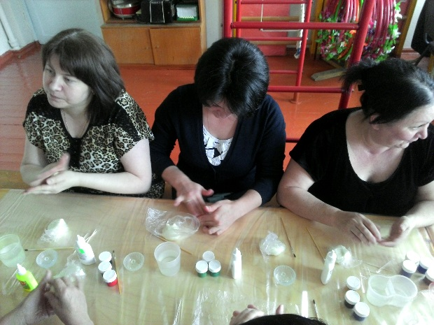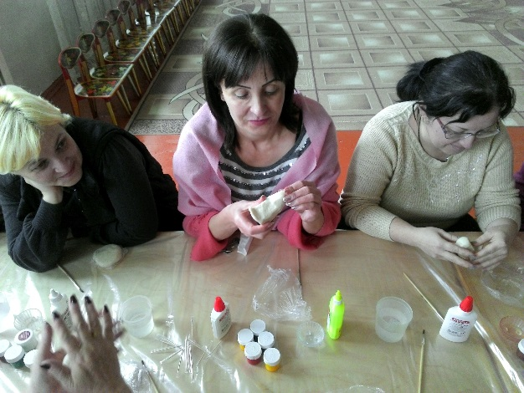
Перед тем как с помощью формы сделать рельефное изображение ее нужно пересыпать мукой, так тесто легче будет извлечь.
Отдельные части композиций из соленого теста можно приклеить с помощью воды. Для этого кисточкой, смоченной в воде, мажется места склеек. Затем детали не сильно прижимают друг к другу. Благодаря клейким способностям теста они через несколько минут будут держаться достаточно крепко. 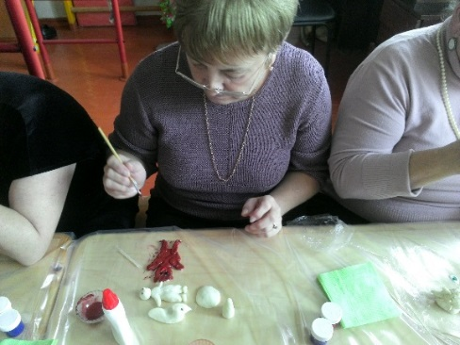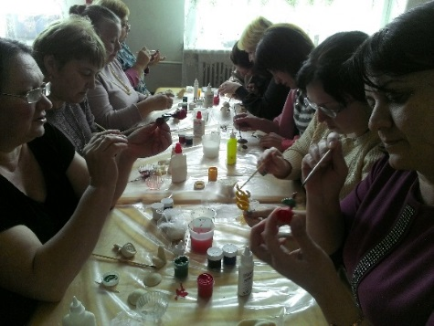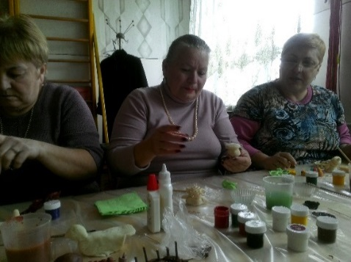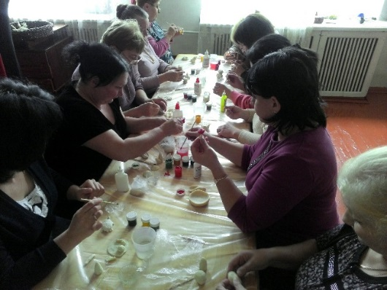
После того как фигурки или композиция выполнена, ее нужно высушить. Делают это на солнце в жаркую погоду, в духовом шкафу или на батарее центрального отопления.
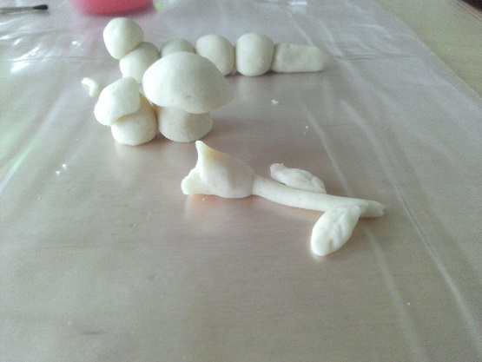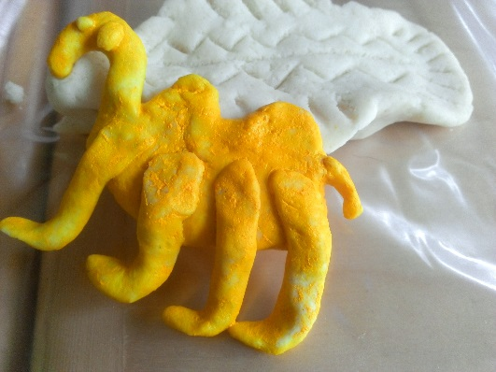
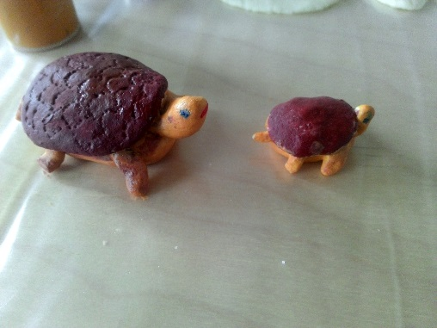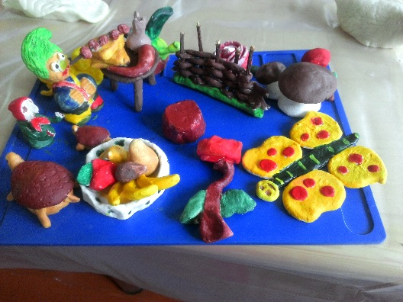

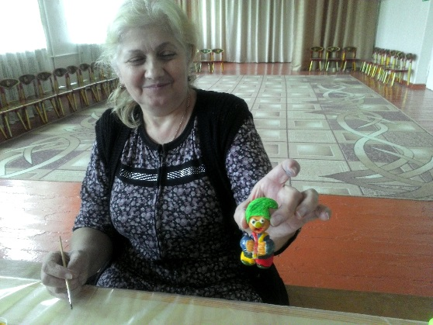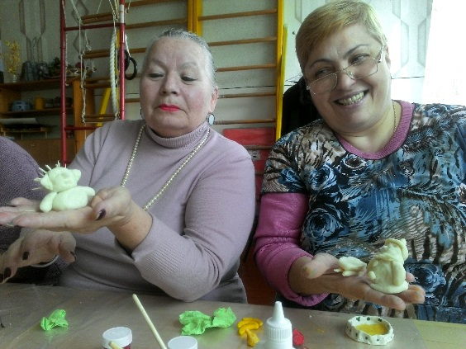
Готовую сухую поделку из соленого теста можно окрасить и покрыть лаком. Лак защитит краски от выгорания и поделку от попадания на нее влаги, которая со временем может разрушить изделие.
Изготовление поделок из соленого теста это увлекательное занятие. Оригинальные фигурки из теста не оставят равнодушными ваших друзей и близких.
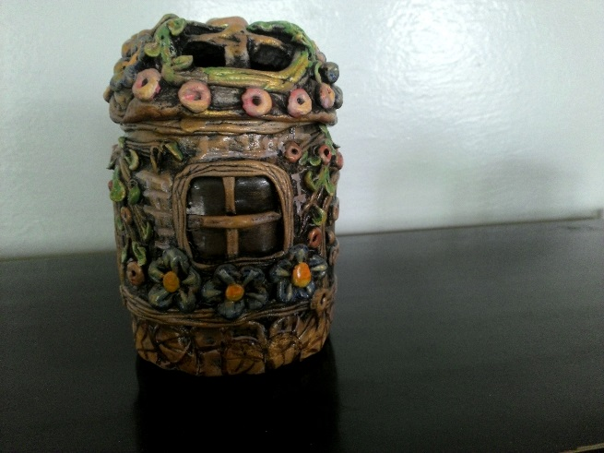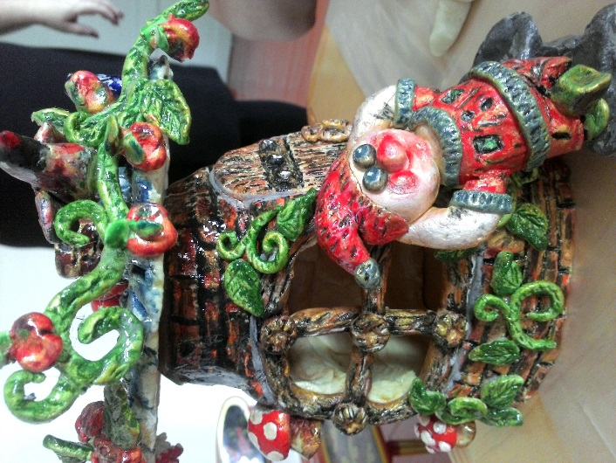
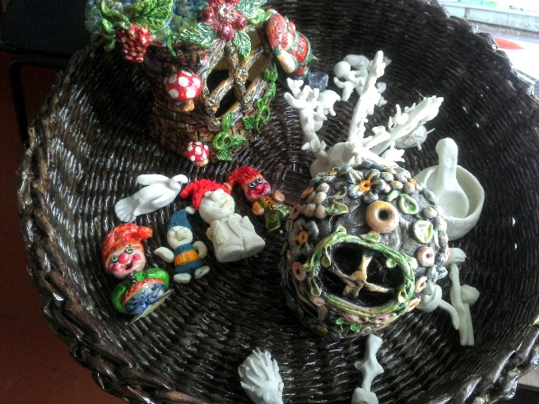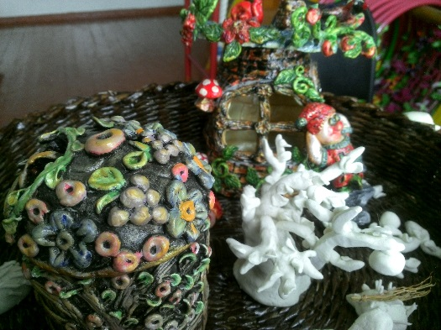

ЖЕЛАЕМ УДАЧИ!

